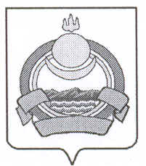
СОВЕТ ДЕПУТАТОВ
муниципального образования городского поселения
«Поселок Онохой»
Заиграевского района Республики Бурятия

РЕШЕНИЕ

«28» февраля 2022г № 50

«О досрочном снятии полномочий
депутатов Совета депутатов муниципального
образования городского поселения «Поселок Онохой»

В соответствии с пунктом 2 части 10 статьи 40 Федерального закона №131-ФЗ от 06 октября 2003 года «Об общих принципах организации местного самоуправления в Российской Федерации», с пунктом 2 части 12 статьи 26 Устава муниципального образования городского поселения «Поселок Онохой» и на основании личного заявления депутата Совета депутатов муниципального образования городского поселения «Поселок Онохой» Коваленко Марины Викторовны и Коваленко Юрия Александровича,
Совет депутатов РЕШИЛ:
- Прекратить досрочно полномочия депутата Совета депутатов муниципального образования городского поселения «Поселок Онохой»- Коваленко Марины Викторовны и Коваленко Юрия Александровича на основании личного заявления.
- Настоящее решение вступает в силу со дня официального обнародования.
- Опубликовать данное решение на официальном сайте администрации муниципального образования городского поселения «Поселок Онохой» в сети интернет.

Глава муниципального образования
городского поселения «Поселок Онохой»,
руководитель администрации В.В. Иванов

Заместитель председатель Совета депутатов И.А. Иванников

